1Перечень брошенных, разукомплектованных, бесхозяйных транспортных средств, принудительно перемещенных на площадку временного хранения по адресу: г. Воронеж, пр-т Труда, 107Б

дата перемещения | адрес | марка/модель/гос. номер/цвет | срок обращения за возвратом ТС | фотоматериалы
14.03.2019 | пр-т Патриотов, 32 | Киа Сефия  К570ТВ 36  сине-зеленый | 14.06.2019 | 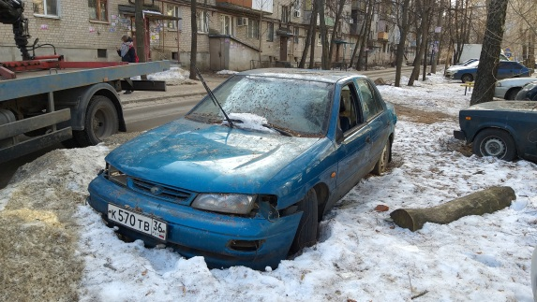 | 